2026-2027 EĞİTİM-ÖĞRETİM YILI
…………………
7. SINIF SEÇMELİ MEDYA OKURYAZARLIĞI DERSİ
GÜNLÜK PLAN
1. Hafta · 14–18 Eylül 2026

DERS  Seçmeli Medya Okuryazarlığı | SINIF  7. Sınıf | HAFTA  1. Hafta | ÖNERİLEN SÜRE  2 ders saati

Ünitenin Adı / No | 1.ÖĞRENME ALANI: BİREY, TOPLUM VE MEDYA
Öğrenci Kazanımları / Hedef Davranışlar | SMOY.1.1. Medyanın, kendi hayatındaki yerini kavrar.
Öğretme Öğrenme Yöntem ve Teknikleri | Sunuş ve buluş yoluyla öğretim, örnek olay
Kullanılan Eğitim Teknolojileri-Araç, Gereçler ve Kaynakça | Ders kitabı, akıllı tahta, EBA...
Öğretme-Öğrenme Etkinlikleri | Dikkat Çekme: Medyasız bir dünya, yaşamınızda neleri değiştirirdi?  Derse Geçiş: Öğrencilerin dikkati çekildikten ve öğrenciler güdülendikten sonra derse geçilir.  Etkinlikler: Ders kitabındaki etkinlikler yaptırılır.  Bireysel Öğrenme Etkinlikleri (Ödev,deney): Açık uçlu sorular sorulur.  Grupla öğrenme etkinlikleri: Çalışma grupları oluşturulabilir.
Özet | 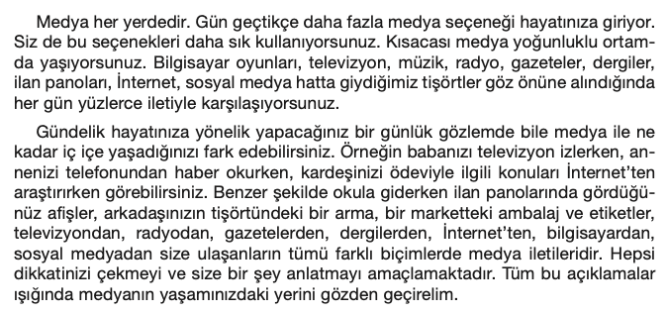
Ölçme-Değerlendirme | Öğrencilere kazanımla ilgili sorular sorulur.
Planın Uygulanmasına İlişkin Açıklamalar | Medya kavramına ve medyanın zaman içerisindeki gelişimine değinilir.

14.09.2026  Ders Öğretmeni | UYGUNDUR  14.09.2026  …………………  Okul Müdürü

